Mise à l’échelle et positionnement du dessin

Définition de la zone de représentation

C’est l’image Jpeg, png, svg, … qui va être générée.
Sa taille est définie en pixels.

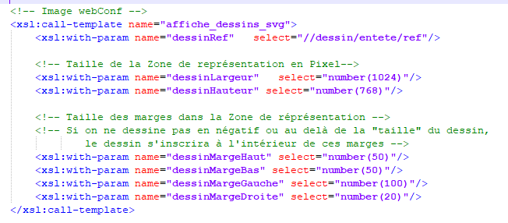

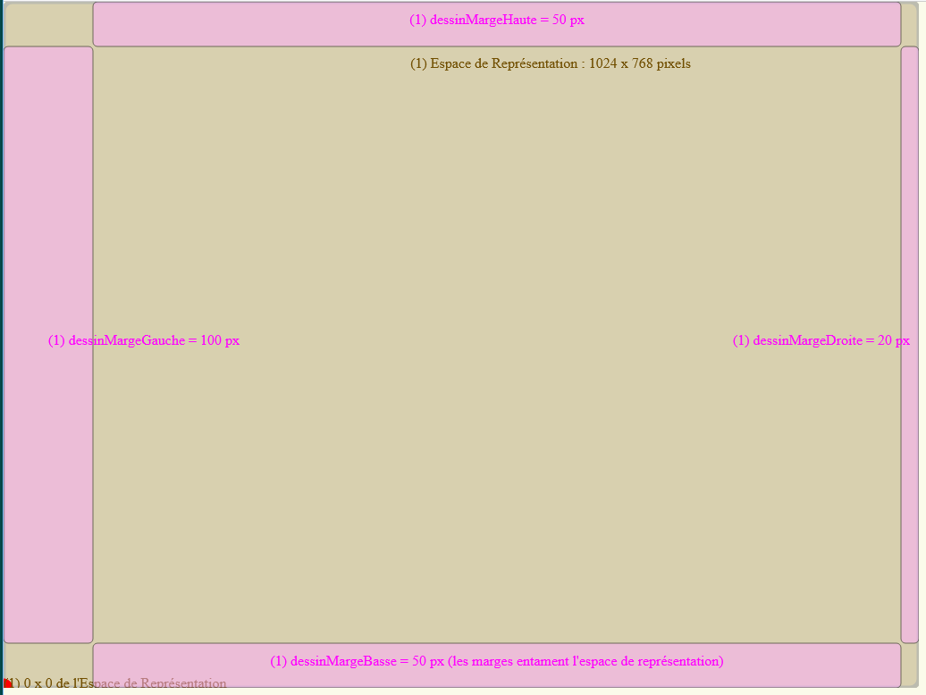

Zone de Dessin

La taille de la zone de dessin est définie en millimètre, on travaillera à l’intérieur de celle-ci en mm.

Afin de simplifier le travail du paramétreur, la conversion pixel millimètre est calculée automatiquement.

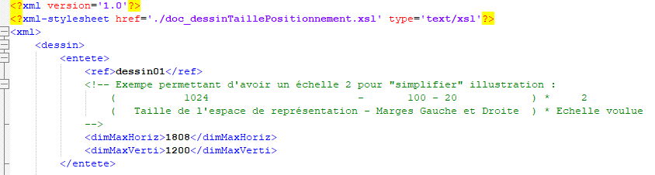

Pour que le dessin de 1808 x 1200 soit dessiné le plus grand possible sans déborder, le coef. de conversion doit être de 0.5 ici (1 mm = 0.5 pixel)

La zone de dessin (en vert) est positionnée en bas à gauche par défaut.
(pour centrer cf. le paramètre dessinCentrage de affichage_dessin_svg)

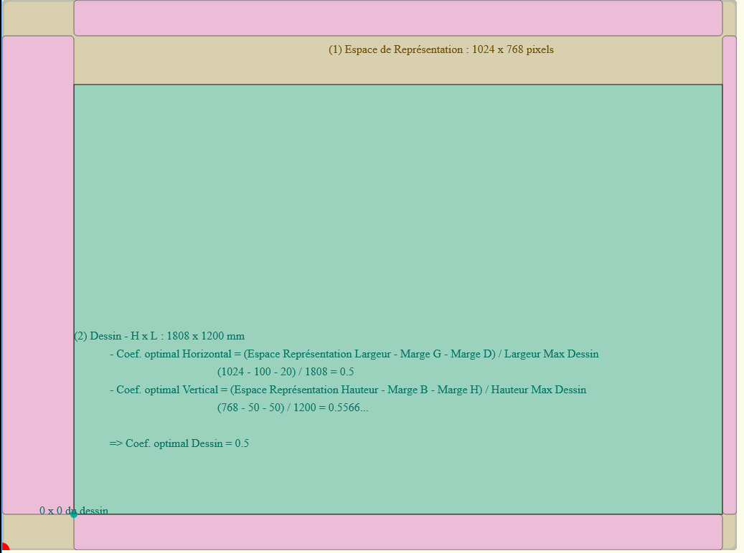

ObjetDessins

Les objet dessin sont maintenant positionnés et dimensionnés / point vert et avec le coef. d’échelle optimal =>

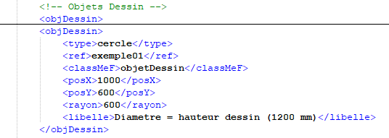

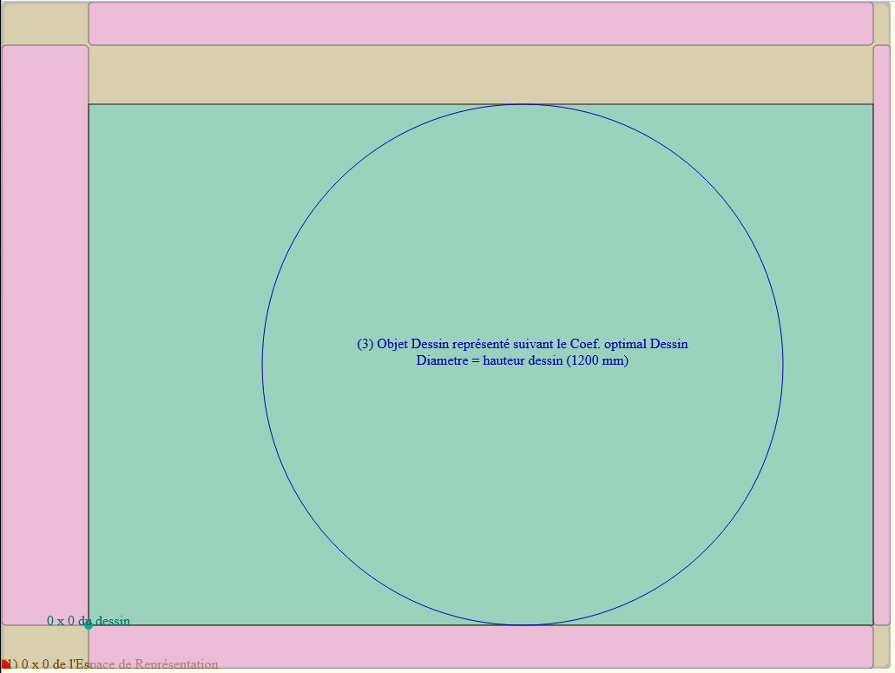

Il est possible de dessiner dans les marges avec des nombres négatifs ou > aux hauteur ou largeur du dessin :

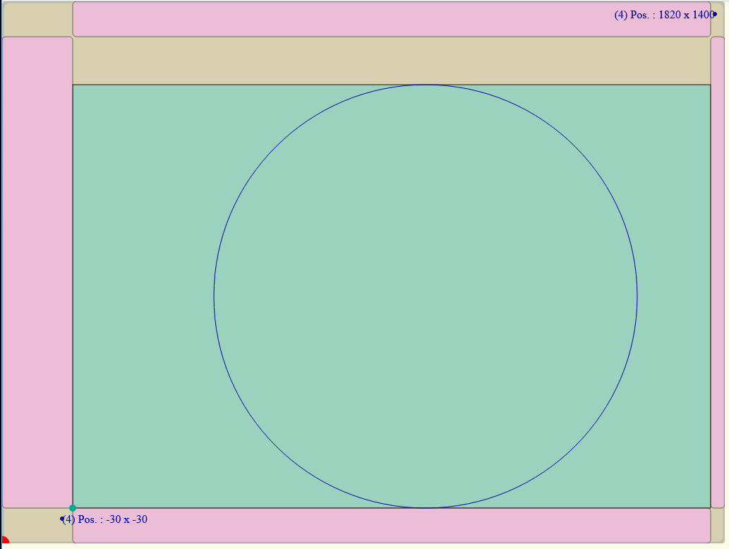

Application au Viewer2D / webConf.xsl

